TÝDENNÍ PLÁN „BROUČCI“
22. 6. – 26. 6. 2026
TÉMA TÝDNE: LETNÍ RADOVÁNKY A SPORTY
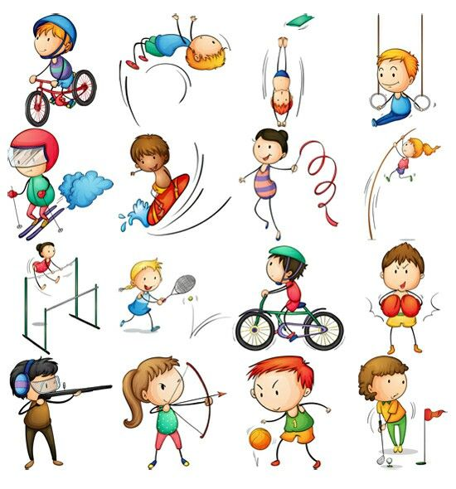
- V tomto týdnu si budeme společně povídat o letních radovánkách a sportech. Co děti rády dělají, jaké letní sporty znají a jaké vybavení k nim potřebujeme (např. míč, tenisovou raketu, kolo, plavky).
- Pokusíme se některé letní sporty znázornit pomocí pantomimy a ostatní děti budou hádat, o jaký sport se jedná.
- Venku si vyzkoušíme jednoduché a nenáročné aktivity, například překážkovou dráhu nebo hod míčkem (případně šiškou) do dálky či na cíl.
- Pondělí 22. 6. – Předškolní příprava s Dášou
  - Předškolní příprava s Dášou.
- Úterý 23. 6. – Výlet po naší obci
  - Půjdeme na dopolední výlet po naší obci.
  - S sebou batůžek, pití, dopolední svačinu budou mít děti připravenou z naší jídelny, návrat na oběd.
- Středa 24. 6. - Rozloučení s předškoláky
  - Rozloučení s předškoláky, které se bude konat od 16:30 ve třídě Broučků.
  - Akce je určena pro děti, které nastupují do základní školy, a jejich rodiny (rodiče, sourozence, prarodiče).

- Básnička:
Koupání v řece
Máme krásný, letní den,
sluníčko, nás láká ven.
Kam se dneska vypravíme?
Přeci k řece zamíříme!
Koupání a lenošení,
to nás baví, nad to není.
Budeme hry s míčem hrát,
pak si půjdem zaplavat.
